|  |  |  |
| --- | --- | --- |
| logo_ipn | ***INSTITUTO POLITÉCNICO NACIONAL***ESCUELA SUPERIOR DE CÓMPUTOLABORATORIO DE ELECTRONICA ANALOGICA | logo_escom |

ELECTRONICA ANALOGICA

# PRÁCTICA No. 1

#### “CARACTERÍSTICAS DE LOS DIODOS”

GRUPO: 2CM6

EQUIPO 3

INTEGRANTES:

* EMILIANO GONZALEZ HINOJOSA
* ELIOTH MONROY MARTOS

PROFESORA:

**ROSARIO ROCHA BERNABÉ**

FECHA DE REALIZACIÓN: 08/02/2017

*FECHA DE ENTREGA:* 15/02/2017

**PRÁCTICA No. 1**

**CARACTERÍSTICAS DE LOS DIODOS**

**OBJETIVO:**

* Analizar el voltaje de unión de algunos diodos.
* Analizar la curva característica de varios diodos.

**MATERIAL:**

|  |  |  |  |
| --- | --- | --- | --- |
| 1 | Tablilla de experimentación. (ProtoBoard) | 2 | LEDs Verdes |
| 2 | Diodos 1N4003 | 2 | LEDs Blancos |
| 2 | Diodos 1N4148 | 2 | LEDs Infrarrojos |
| 2 | LEDs Rojos |  |  |
| **EQUIPO:** | |  |  |
| 2 | Multímetros digital | 6 | Cables Banana-Caiman |
| 2 | Juegos de Puntas de multímetro | 1 | Cable de alimentación |

**DESARROLLO EXPERIMENTAL**

**➢ Voltaje de unión del diodo.**

Mida el voltaje en polarización directa de los diferentes diodos con un multímetro, coloque el multímetro en la opción de diodo, y ponga las puntas como se indica en la figura y registre las lecturas en la tabla.

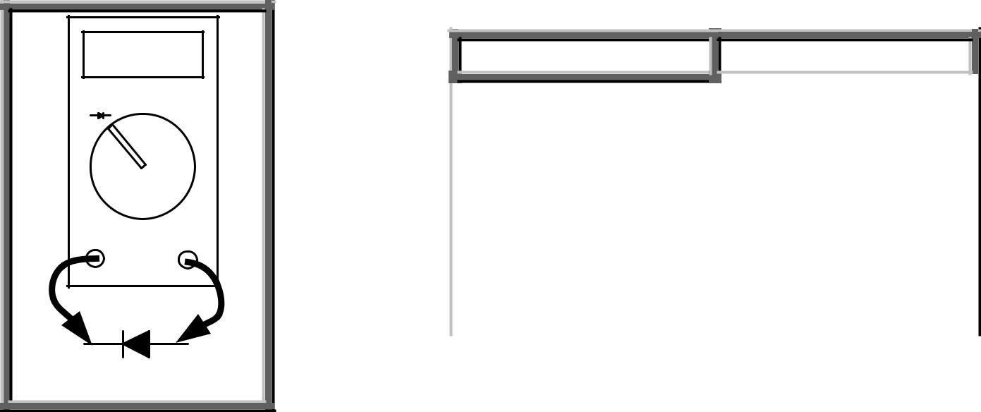

- +

Tipo de Diodo

1N4003

1N4148

1.7749 V

LED Rojo

2.09 V

LED Verde

2.62 V

LED Blanco

1.02 V

LED Infrarrojo

Voltaje del diodo

.57 V

.55604 V

Ahora mida el voltaje en polarización inversa de los diferentes diodos con un multímetro, deje el multímetro en la opción de diodo, y ponga las puntas como se indica en la figura y registre las lecturas en la tabla.

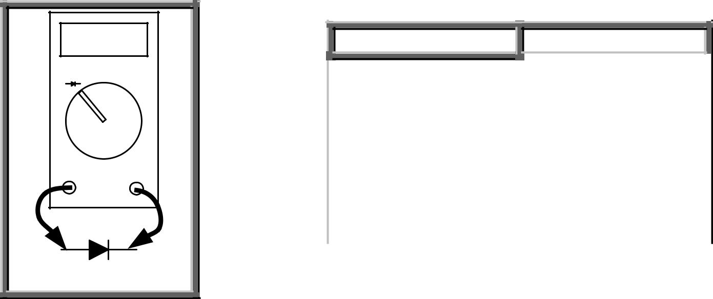

- +

Tipo de Diodo

1N4003

1N4148

Circuito Abierto (OL)

LED Rojo

Circuito Abierto (OL)

LED Verde

Circuito Abierto (OL)

LED Blanco

Circuito Abierto (OL)

LED Infrarrojo

Voltaje del diodo

Circuito Abierto (OL)

Circuito Abierto (OL)

**➢ Curva Característica del Diodo**

Arme el siguiente circuito como se muestra en la figura, con los diferentes diodos y varíe el voltaje de la fuente de alimentación de 0.2 en 0.2 en el intervalo de voltajes que se muestra en la tabla según el tipo de Diodo y registra la corriente del cada uno de los diodos en la tabla.

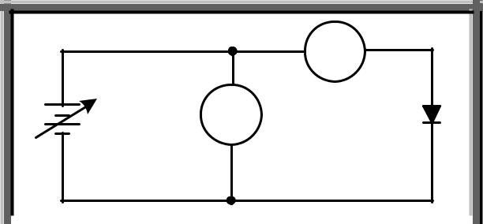

A

V

Nota donde aparece una línea no hay que realizar ninguna medición para evitar que se dañe el diodo.

Con los datos obtenidos, realice las gráficas del voltaje y la corriente de cada uno de los diodos.

|  |  |  |  |  |  |  |
| --- | --- | --- | --- | --- | --- | --- |
| Voltaje |  |  | Corriente del Diodo | |  |  |
|  |  |  |  |  | LED |
| (Va) | 1N4003 | 1N4148 | LED Rojo | LED Verde | LED Blanco |
|  |  |  |  |  |  | Infrarrojo |

|  |  |  |  |  |  |  |  |  |
| --- | --- | --- | --- | --- | --- | --- | --- | --- |
|  |  |  |  |  |  |  |  |  |
|  | 0.0 | 0 mA | 0 mA | 0 mA | 0 mA | 0 mA | 0 mA |  |
|  | 0.2 | 0 mA | 0 mA | 0 mA | 0 mA | 0 mA | 0 mA |  |
|  | 0.4 | .011mA | .011mA | 0 mA | 0 mA | 0 mA | 0 mA |  |
|  | 0.6 | 1.059mA | .71mA | .011mA | 0 mA | 0 mA | 0 mA |  |
|  | 0.8 | 17.02mA | 10.80mA | .011mA | 0 mA | 0 mA | 0 mA |  |
|  | 1.0 | 53.30mA | 38.25mA | 0 mA | 0 mA | 0 mA | .28mA |  |
|  | 1.2 | 94.55mA | 69.99mA | 0 mA | 0 mA | 0 mA | 10.12mA |  |
|  | 1.4 | 137.9mA | 105.8mA | 0 mA | 0 mA | 0 mA | 36mA |  |
|  | 1.6 | 186.80mA | 144.77mA | .01mA | 0 mA | 0 mA | 66.9mA |  |
|  | 1.8 | 228.65mA | 186.61mA | .75mA | .26mA | 0mA | 99.66mA |  |
|  | 2.0 | 275.48mA | 228.4mA | 8.38mA | 4.18mA | 0 mA | 133mA |  |
|  | 2.2 | **-** | **-** | 25.6mA | 12.99mA | 0 mA | 165.5 mA |  |
|  | 2.4 | **-** | **-** | 70mA | 23.5mA | 0mA | **-** |  |
|  | 2.6 | **-** | **-** | **-** | **-** | .24mA | **-** |  |
|  | 2.8 | **-** | **-** | **-** | **-** | 3.06mA | **-** |  |
|  | 3.0 | **-** | **-** | **-** | **-** | 8mA | **-** |  |
|  |  |  |  |  |  |  |  |  |

**Gráfica**

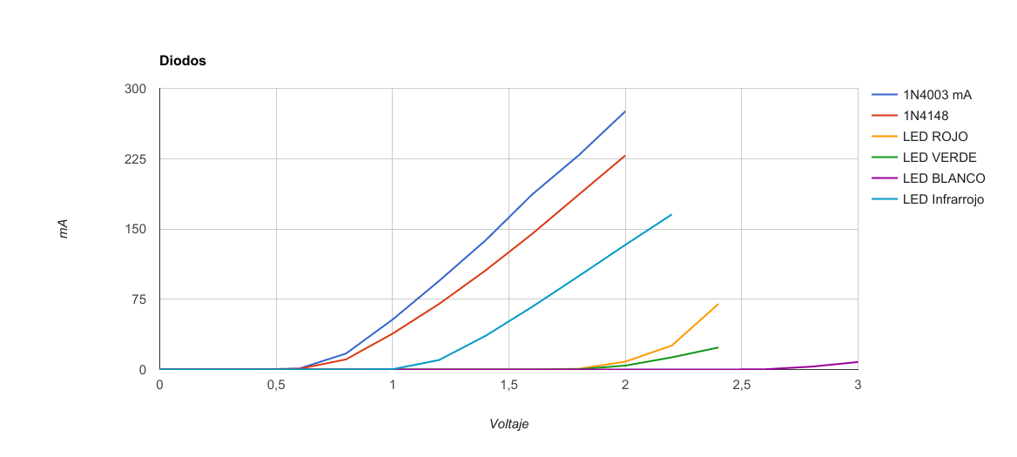

**SIMULACIONES**

**Diodo 1N4003**

V=0V



V=.2V



V=.4V



V=.6V



V=.8V



V=1V



V=1.2V



V=1.4V



V=1.6V



V=1.8V



V=2V



**Diodo 1N4148**

V=0V



V=.2V



V=.4V



V=.6V



V=.8V



V=1V



V=1.2V



V=1.4V



V=1.6V



V=1.8V



V=2V



**Led Rojo**

V=0V



V=.2V



V=.4V



V=.6V



V=.8V



V=1V



V=1.2V



V=1.4V



V=1.6V



V=1.8V



V=2V



V=2.2V



V=2.4V



**Led Verde**

V=0V



V=.2V



V=.4V



V=.6V



V=.8V



V=1V



V=1.2V



V=1.4V



V=1.6V



V=1.8V



V=2V



V=2.2V



V=2.4V



**Led Infrarrojo**

V=0V



V=.2V



V=.4V



V=.6V



V=.8V



V=1V



V=1.2V



V=1.4V



V=1.6V



V=1.8V



V=2V



V=2.2V



**CUESTIONARIO**

1.- ¿Cuál es el principio de operación del diodo?

*El semiconductor tipo N tiene electrones libres (exceso de electrones) y el semiconductor tipo P tiene huecos libres (ausencia o falta de electrones). Cuando una tensión positiva se aplica al lado P y una negativa al lado N, los electrones en el lado N son empujados al lado P y los electrones fluyen a través del material P más allá de los límites del semiconductor. De igual manera los huecos en el material P son empujados con una tensión negativa al lado del material N y los huecos fluyen a través del material N.*

2.- ¿Qué representa el voltaje del diodo?

*Representa el voltaje de umbral, es decir cuando un diodo comienza a excitarse*

3.- Mencione las aplicaciones más importantes del diodo.

*Los diodos tienen muchas aplicaciones, pero una de la más comunes es el proceso de conversión de corriente alterna (C.A.) a corriente continua (C.C.). En este caso se utiliza el diodo como rectificador.*

4.- Mencione a que se debe la variación del voltaje del Diodo en los diodos

*Al material con el que están hechos, de eso depende y generalmente el voltaje de umbral de los diodos es de .4V y .7V*

5.- Mencione porque cuando se mide el voltaje del diodo en polarización directa el diodo enciendo, sin embargo, el multímetro no muestra ninguna lectura.

*Porque el voltaje capaz de medir el multímetro no le es suficiente y es cuando solo marca la lectura OL. En tal caso que eso suceda hay que conectar otro multímetro en paralelo para que el rango quede mejor y muestre una lectura adecuada*

**CONCLUSIONES**

**Gonzales Hinojosa Emiliano**

Hemos llegado a la conclusión de que los cálculos hechos en clase tienen mucha similitud con los cálculos hechos en la práctica, así mismo hay que dejar en claro que las mediciones en la práctica son un poco diferentes y esto se debe a que los cálculos vistos en clase son de forma ideal.

Gracias a esta práctica vimos que existen diferentes tipos de diodos y, a su vez también estos tienen cierto voltaje para poder emitir luz.

**Monroy Martos Elioth**

Está práctica me ayudo a entender de mejor manera el funcionamiento de los diodos, en especial como es que sus características dependen de la forma en que se polarice el mismo. Ya que dependiendo de su polarizado es como va a actual el diodo, ya sea como un circuito cerrado (en polarización directa) o como un circuito abierto (con polarización en inversa).

**Bibliografía**

* Introduccion\_Al\_Analisis\_de\_Circuitos\_-\_Boylestad\_12Edi
* fundamentos-de-circuitos-elc3a9ctricos-3edi-sadiku
* 8292-Circuitos Electricos - Schaum - joseph edminister.pdf-www.leeydescarga.com

**Hoja Firmada**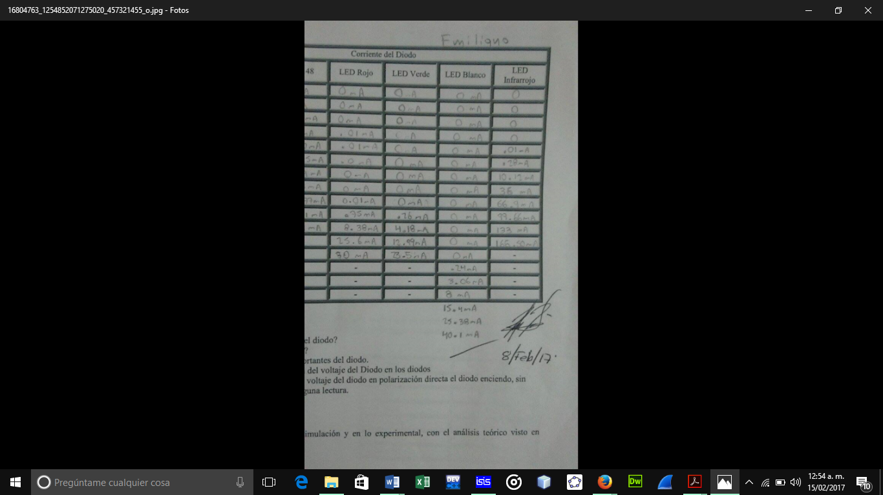

**Hoja Firmada**